Câu 1:

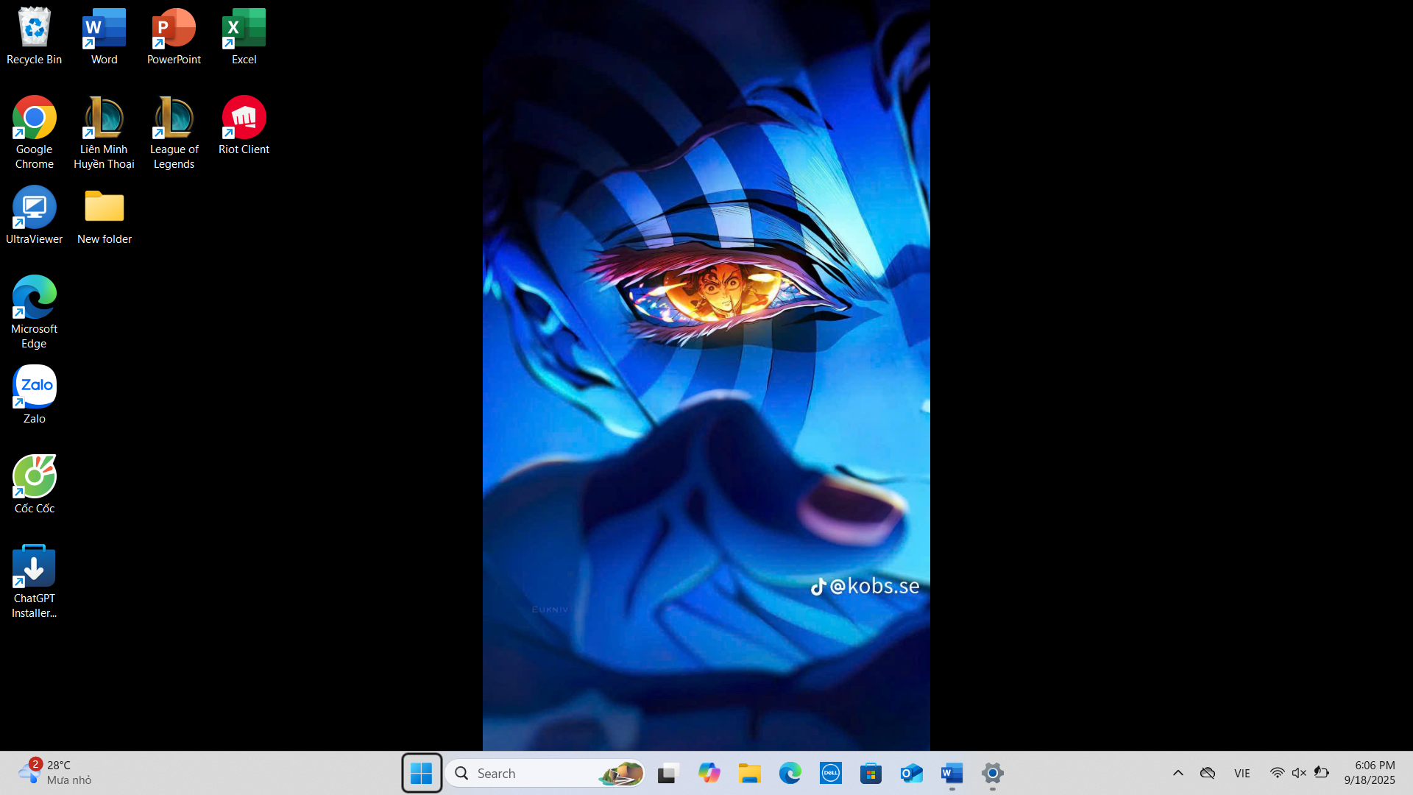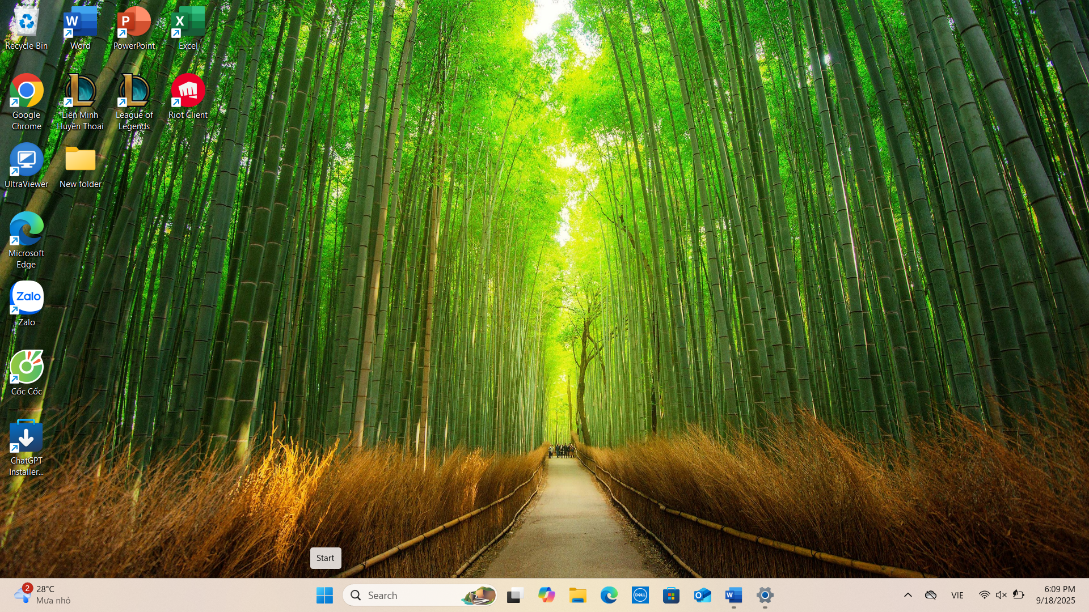

Câu 2:

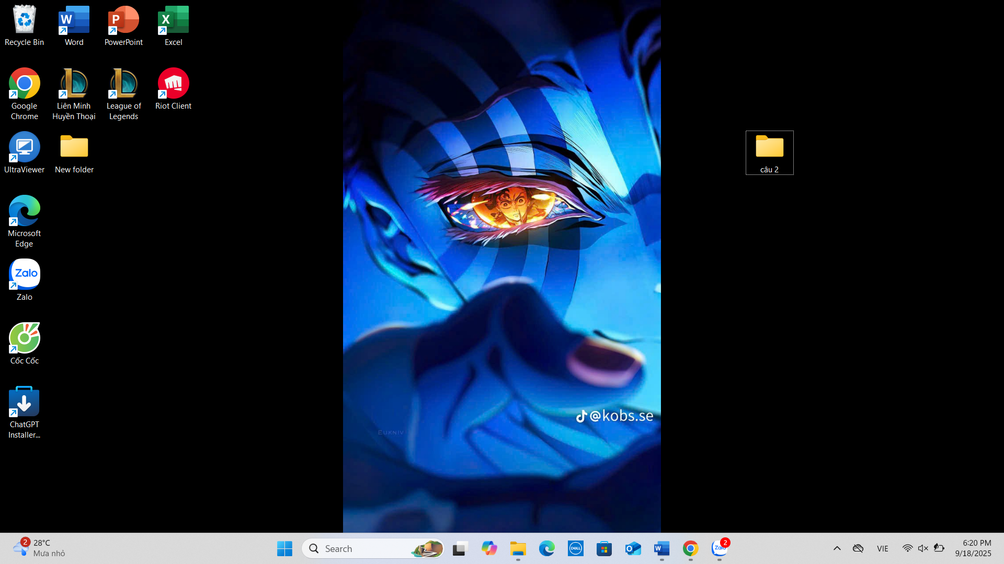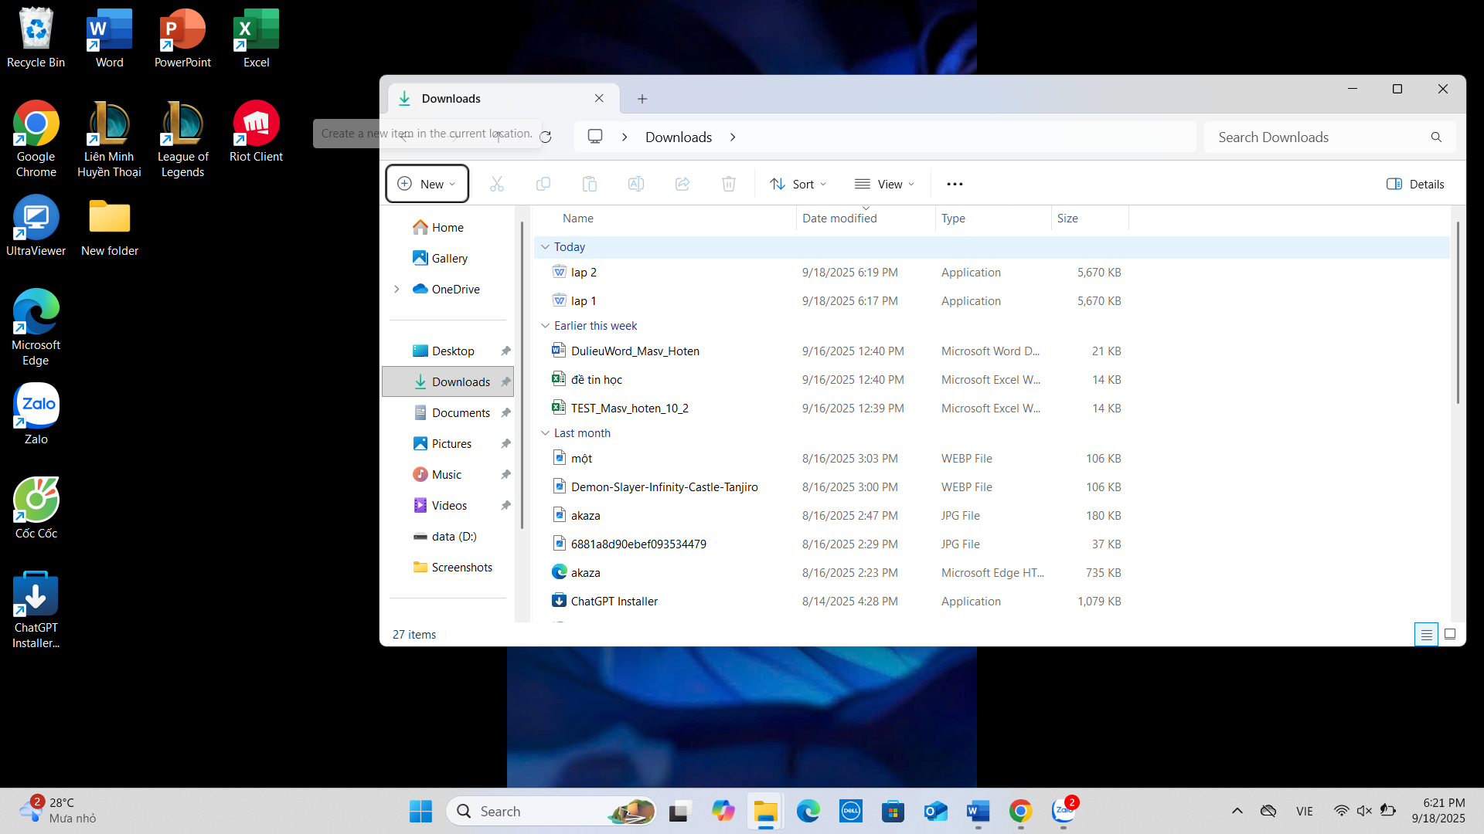

Câu 3:

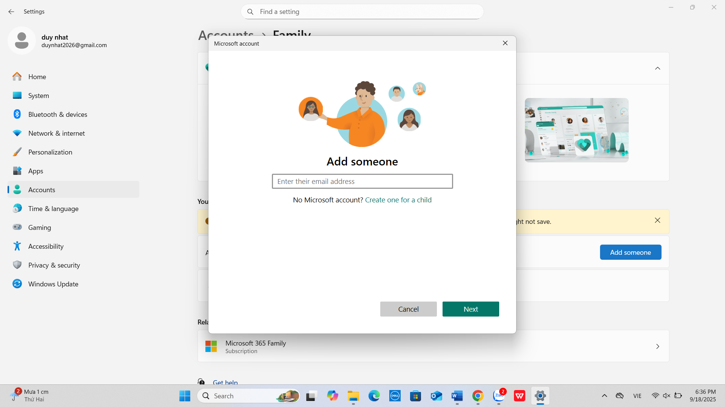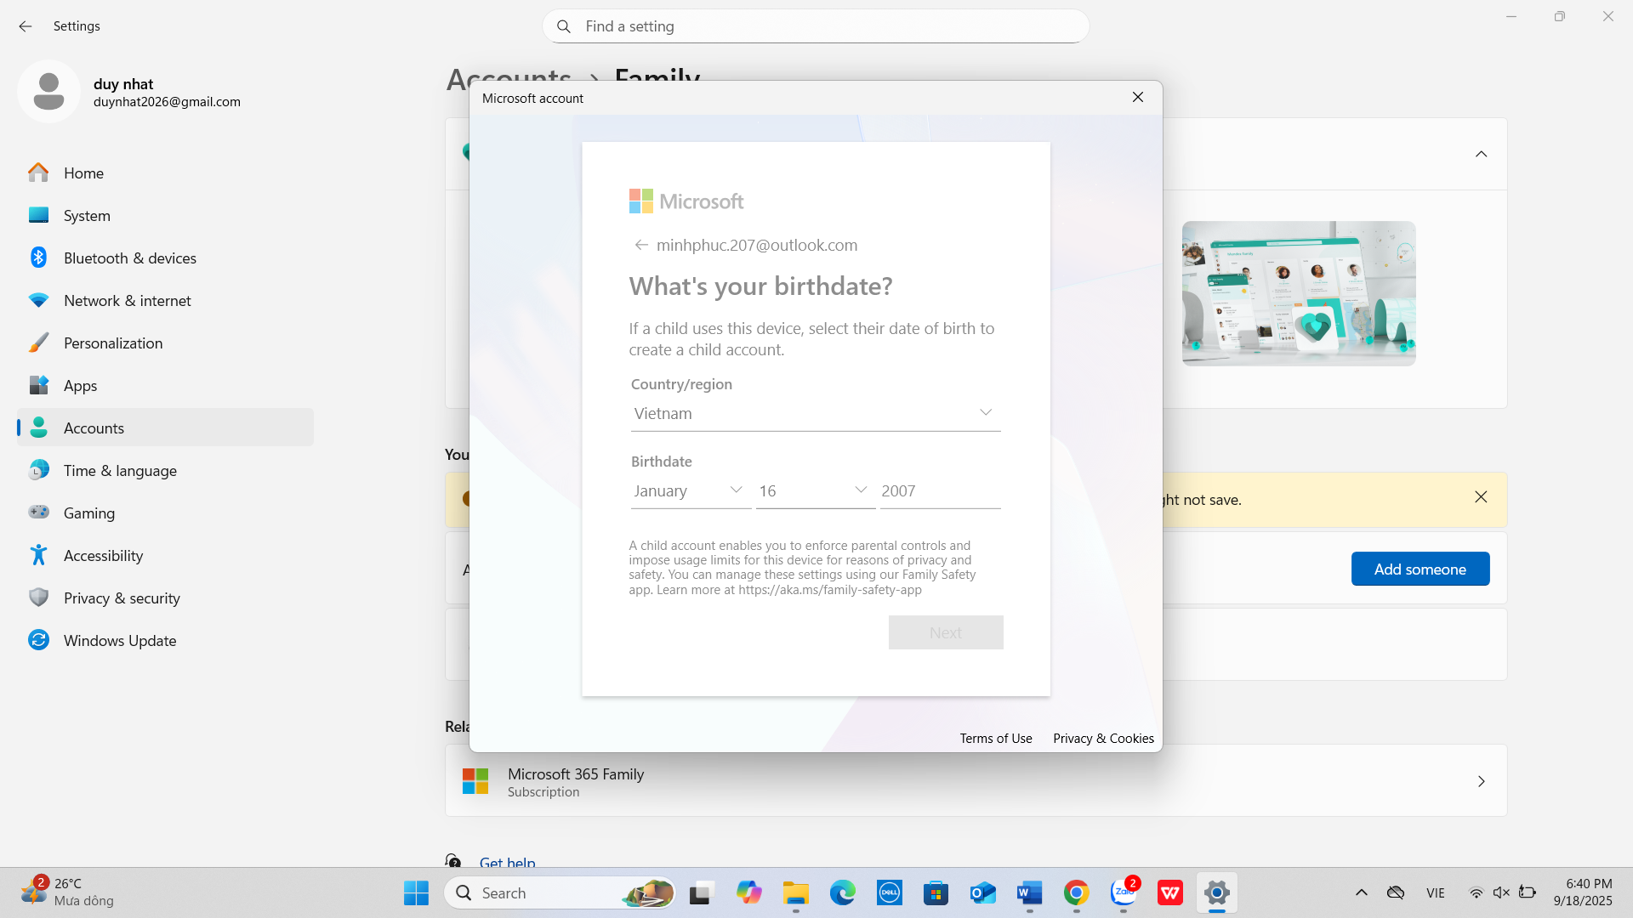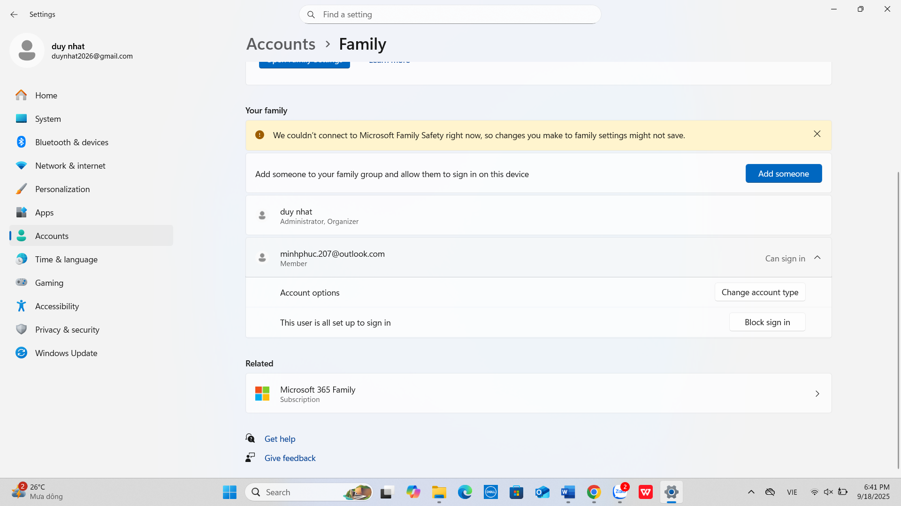

Câu 4:

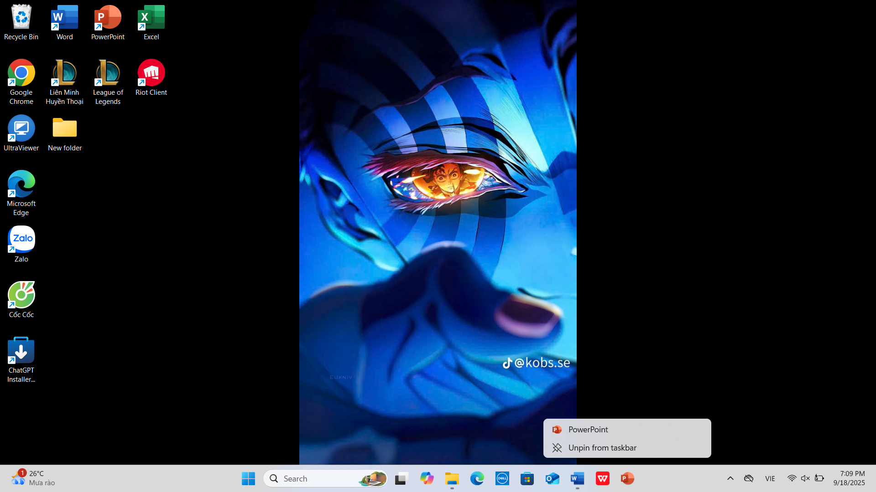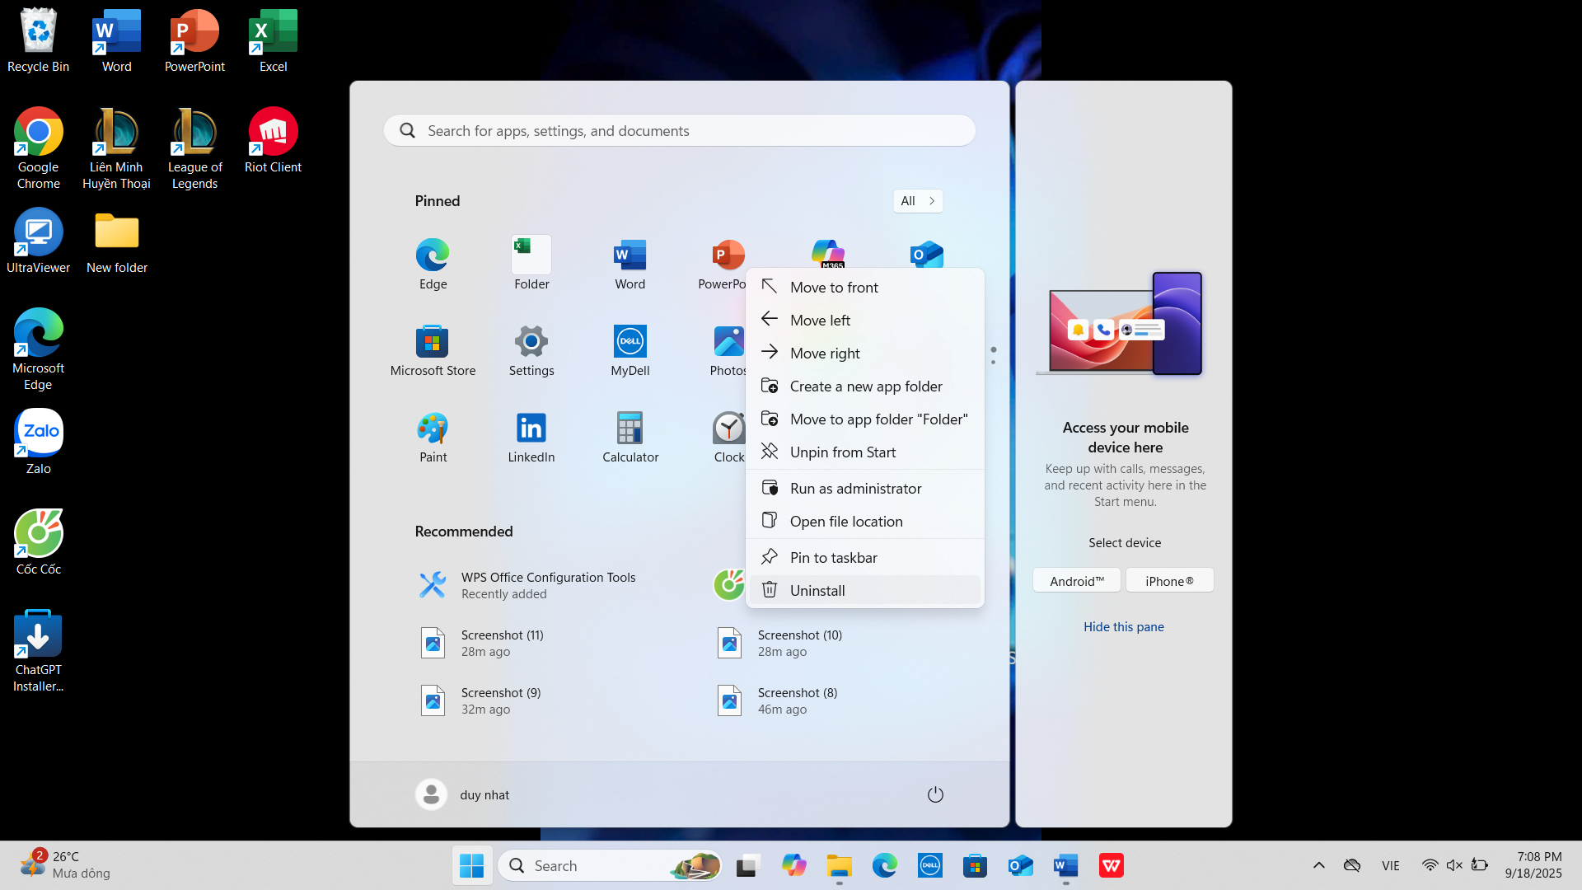

Câu 5:

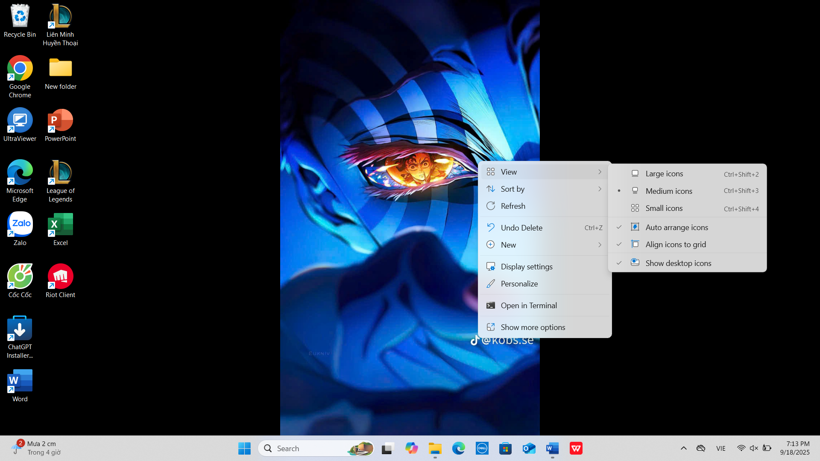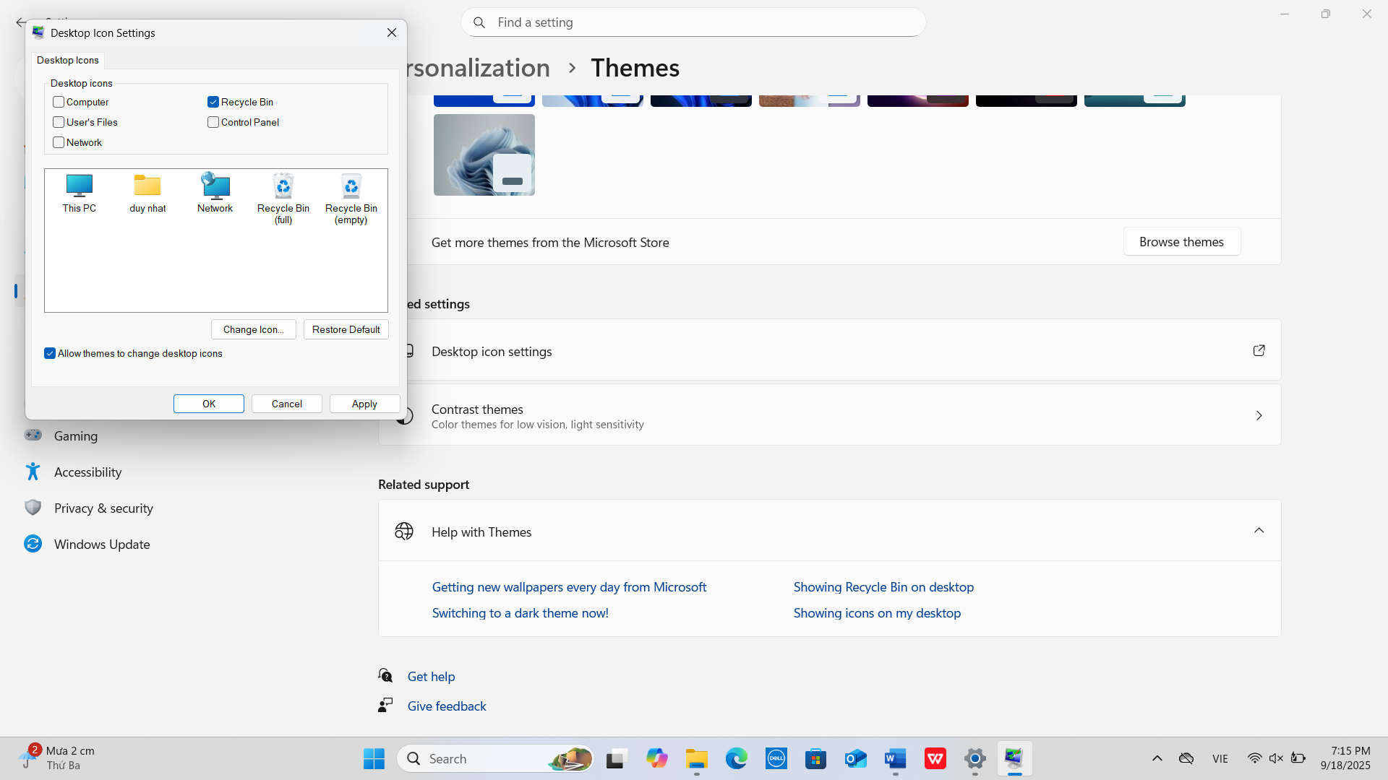

Câu 6:

**Ctrl + X** : cắt mục đã chọn

**Ctrl + c** : sao chép mục đã chọn

**Ctrl + V** : dán mục đã chọn

**Ctrl + Z** : hoàn tác hành động

**Alt + tab** : chuyển đổi các ứng dụng đang mở

**Alt + F4**  :Đóng mục hiện hoạt hoặc thoát ứng dụng hiện hoạt.

**Phím logo Windows + L:** Khóa PC của bạn.

**Phím logo Windows + D:** Hiển thị hoặc ẩn màn hình nền.

**F2 :**Đổi tên mục đã chọn.

**F3:** Tìm kiếm tệp hoặc thư mục trong File Explorer.

**F4 :**Hiển thị danh sách thanh địa chỉ trong File Explorer.

**F5 :**Làm mới cửa sổ hiện hoạt.

**F6 :**Chuyển đổi giữa các yếu tố màn hình trong cửa sổ hoặc trên màn hình nền.

**F10 :**Kích hoạt thanh Menu trong ứng dụng hiện hoạt.

**Alt + F8 :**Hiển thị mật khẩu trên màn hình đăng nhập.

**Alt + Esc :** Chuyển đổi giữa các mục theo thứ tự chúng được mở.

**Alt + ký tự được gạch dưới ;** Thực hiện lệnh cho chữ cái đó.

**Alt + Enter :**Hiển thị thuộc tính cho mục đã chọn.

**Alt + Phím cách ;**Mở menu lối tắt cho cửa sổ hiện hoạt.

**Alt + Mũi tên trái**  :Quay lại.

**Alt + Mũi tên phải :** Đi tới.

**Alt + Page Up :**Di chuyển lên một màn hình.Lab1: Tìm hiểu Windows 10 Nhập môn CNTT

**Alt + Page Down :**Di chuyển xuống một màn hình.

**Ctrl + F4 :** Đóng tài liệu hiện hoạt (trong các ứng dụng ở chế độ toàn màn hình và cho phép bạn mở nhiều tài liệu cùng một lúc).

**Ctrl + A :** Chọn tất cả các mục trong một tài liệu hoặc cửa sổ.

**Ctrl + D (hoặc Delete) :** Xóa mục đã chọn và chuyển mục đó vào Thùng rác.

**Ctrl + R (hoặc F5) :**Làm mới cửa sổ hiện hoạt.

**Ctrl + Y :**Làm lại một hành động.

**Ctrl + Mũi tên phải :** Di chuyển con trỏ đến đầu từ tiếp theo.

**Ctrl + Mũi tên trái :** Di chuyển con trỏ đến đầu từ trước đó.

**Ctrl + Mũi tên xuống :** Di chuyển con trỏ đến đầu đoạn tiếp theo.

**Ctrl + Mũi tên lên :**Di chuyển con trỏ đến đầu đoạn trước đó.

**Ctrl + Alt + Tab :** Sử dụng các phím mũi tên để chuyển giữa tất cả các ứng dụng đang mở.

**Alt + Shift + các phím mũi tên :**Khi một nhóm hoặc ô nằm trong tiêu điểm trên menu Bắt đầu, hãy di chuyển nhóm hoặc ô đó theo hướng được chỉ định.

**Ctrl + Shift + các phím mũi tên :**Khi một ô nằm trong tiêu điểm trên menu Bắt đầu, hãy di chuyển ô đó vào một ô khác để tạo thư mục.

**Ctrl + các phím mũi tên :**Đổi kích cỡ menu Bắt đầu khi menu mở ra.

**Ctrl + phím mũi tên (để di chuyển đến một mục) + Phím cách :** Chọn nhiều mục riêng lẻ trong cửa sổ hoặc trên màn hình

**Ctrl + Shift với một phím mũi tên :** Chọn khối văn bản.

**Ctrl + Esc :**Mở menu Bắt đầu.

**Ctrl + Shift + Esc :** Mở Trình quản lý Tác vụ.

**Ctrl + Shift :**Chuyển đổi bố trí bàn phím khi có nhiều bố trí bàn phím khả dụng.

**Ctrl + Phím cách :**Bật hoặc tắt trình soạn phương pháp nhập liệu (IME) tiếng Trung.

**Shift + F10 :** Hiển thị menu lối tắt cho mục đã chọn.

**Shift với phím mũi tên bất kỳ :**Chọn nhiều hơn một mục trong cửa sổ hoặc trên màn hình

nền hoặc chọn văn bản trong tài liệu.

**Shift + Delete :**Xóa mục đã chọn mà không phải chuyển mục đó vào Thùng rác trước.

**Mũi tên phải :**Mở menu tiếp theo phía bên phải hoặc mở menu con.

**Mũi tên trái :**Mở menu tiếp theo phía bên trái hoặc đóng menu con.

**Esc :** Ngừng hoặc rời khỏi tác vụ hiện tại.

**nút PrtScn :** Chụp ảnh màn hình của toàn bộ màn hình hiện tại và sao chép vào bảng tạm thời

**Phím logo Windows :** Mở hoặc đóng menu Bắt đầu.

**Phím logo Windows + A :**Mở Trung tâm hành động.

**phím logo Windows + B :** Đặt tiêu điểm trong khu vực thông báo.

**Phím logo Windows + Shift + C :**Mở menu nút.

**Phím logo Windows + D :** Hiển thị hoặc ẩn màn hình nền.

**Phím logo Windows + Alt + D :**Hiển thị và ẩn ngày giờ trên màn hình nền.

**Phím logo Windows + E :**Mở File Explorer.

**Phím logo Windows + F :**Mở Hub Phản hồi và chụp ảnh màn hình.Lab1: Tìm hiểu Windows

**Phím logo Windows + G :**Mở thanh Trò chơi khi một trò chơi đang mở.

**Phím logo Windows + H**  :bắt đầu đọc chính tả.

**Phím logo Windows + I :**Mở Cài đặt.

**Phím logo Windows + K :** Mở Kết nối hành động nhanh.

**Phím logo Windows + L :** Khóa PC của bạn hoặc chuyển đổi tài khoản.

**Phím logo Windows + M :**Thu tất cả các cửa sổ xuống thanh công cụ.

**Phím logo Windows + O :**Khóa hướng thiết bị.

**Phím logo Windows + P :** Chọn chế độ hiển thị trình bày.

**Phím logo Windows + Ctrl + Q :** Mở Hỗ trợ Nhanh.

**Phím logo Windows + R /:** Mở hộp thoại Run.

**Phím logo Windows + S :**Mở tìm kiếm.

**Phím logo Windows + Shift + S :**Chụp ảnh màn hình một phần màn hình của bạn.

**Phím logo Windows + T :**Chuyển đổi giữa các ứng dụng trên thanh tác vụ.

**Phím logo Windows + U :**Mở Trung tâm Dễ Truy nhập.

**Phím logo Windows + V :** Mở bảng tạm.

**Phím logo Windows + Shift + V :** Chuyển đổi giữa các thông báo.

**Phím logo Windows + X :**Mở menu Liên kết Nhanh.

**Phím logo Windows + Y :**Chuyển phương thức nhập giữa Windows Mixed Reality và màn hình nền.

**Phím logo Windows + Z :**Hiển thị các lệnh có trong ứng dụng ở chế độ toàn màn hình.

**Phím logo Windows + dấu chấm (.) hoặc dấu chấm phẩy (;)** :Mở ngăn biểu tượng cảm xúc.

**Phím logo Windows + dấu phẩy (,) :**Xem nhanh qua màn hình nền.

**Phím logo Windows + Pause :**Hiển thị hộp thoại Thuộc tính Hệ thống.

**Phím logo Windows + Ctrl + F :** Tìm kiếm PC (nếu bạn đang ở trên mạng).

**Phím logo Windows + Shift + M :** Khôi phục cửa sổ đã thu xuống thanh công cụ trên màn hình nền.

**Phím logo Windows + số :**Mở màn hình nền và khởi động ứng dụng được ghim vào thanh tác vụ ở vị trí được biểu thị bằng số đó. Nếu ứng dụng đã chạy, chuyển sang ứng dụng đó.

**Phím logo Windows + Shift + Number :** Mở màn hình nền và khởi động phiên bản mới của ứng dụng được ghim vào thanh tác vụ ở vị trí được biểu thị bằng số đó.

**Phím logo Windows + Ctrl + số :**Mở màn hình nền và chuyển sang cửa sổ hiện hoạt cuối cùng của ứng dụng được ghim vào thanh tác vụ ở vị trí được biểu thị bằng số đó.

**Phím logo Windows + Alt + số :** Mở màn hình nền và mở Danh sách Nhảy cho ứng dụngđược ghim vào thanh tác vụ ở vị trí được biểu thị bằng số đó.

**Phím logo Windows + Ctrl + Shift + số :**Mở màn hình nền và mở phiên bản mới của ứng dụng được đặt ở vị trí nhất định trên thanh tác vụ với tư cách người quản trị.

**Phím logo Windows + tab :**Mở Chế độ xem tác vụ.

**Phím logo Windows + Mũi tên lên :**Phóng đại cửa sổ.

**Phím logo Windows + mũi tên xuống :**ứng dụng hiện tại khỏi màn hình hoặc thu nhỏ cửa sổ

trên màn hình nền.

**Phím logo Windows + Mũi tên trái :**Phóng đại ứng dụng hoặc cửa sổ trên màn hình nền về bên trái của màn hình.

**Phím logo Windows + mũi tên phải :** Phóng đại ứng dụng hoặc cửa sổ trên màn hình nền về bên phải của màn hình.

**Phím logo Windows + Home :**phục tất cả các cửa sổ khi nhấn lần thứ hai).

**Phím logo Windows + Shift + Mũi tên lên :** Kéo giãn cửa sổ trên màn hình nền lên trên cùng và xuống dưới cùng của màn hình.

**Phím logo Windows + Shift + Mũi tên xuống :**Khôi phục/thu nhỏ cửa sổ hiện hoạt trên màn hình nền theo chiều dọc, giữ nguyên chiều rộng.

**Phím logo Windows + Shift + Mũi tên trái hoặc Mũi tên phải :**Di chuyển ứng dụng hoặc cửa sổ trong màn hình nền từ màn

hình này sang màn hình khác.

**Phím logo Windows + Phím cách :** Chuyển đổi ngôn ngữ nhập và bố trí bàn phím.

**Phím logo Windows + Ctrl + Phím cách :** Thay đổi sang ngôn ngữ nhập đã chọn trước đó.

**Phím logo Windows + Ctrl + Enter :** Bật Trình tường thuật.

**Phím logo Windows + Dấu cộng (+) :**Mở Kính lúp.

**Phím logo Windows + sổ chéo (/) :** Bắt đầu chuyển đổi lại IME.

**Phím logo Windows + Ctrl + V**  ;Mở vỗ vai.